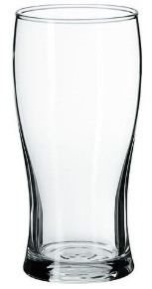 | 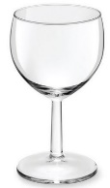 | 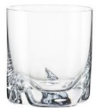
25 cl = …………. ml | 10 cl = …………. ml | ………….cl = 30 ml
25 cl = …………. ml | 10 cl = …………. ml | ………….cl = 30 ml
25 cl = …………. ml | 10 cl = …………. ml | ………….cl = 30 ml

